Министерство образования и науки Республики Казахстан

Северо-Казахстанский университет им. М. Козыбаева

Факультет инженерии и цифровых технологий

Кафедра «Информационно-коммуникационные технологии»

Предмет «Управление IT- проектами»

Лабораторная работа №4

Создание проекта в программе MS Project

|  |  |
| --- | --- |
| Выполнил студент | Валиев Д.Т. |
| группы АПО-20-1 |  |
|  |  |
| Проверил магистр,  ст. преподаватель | Ушакова Е.В. |
|  |  |
|  |  |
|  |  |

Петропавловск, 2023

Цель: Научиться работать с диаграммами, создавать график работ в программе MS Project.

Ход работы:

1. Отобразите текст рядом с отрезком на диаграмме Ганта.

Во вкладке «Текст отрезка» выбрано «Начало» их выпадающего списка. Итог представлен в соответствии с рисунком 1.1.

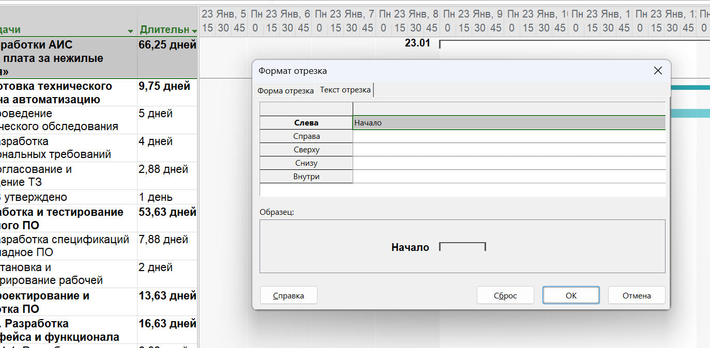

Рисунок 1.1 Расположение текста рядом с отрезком

1. Измените шкалу времени, которая расположена в верхней части диа­граммы Ганта.

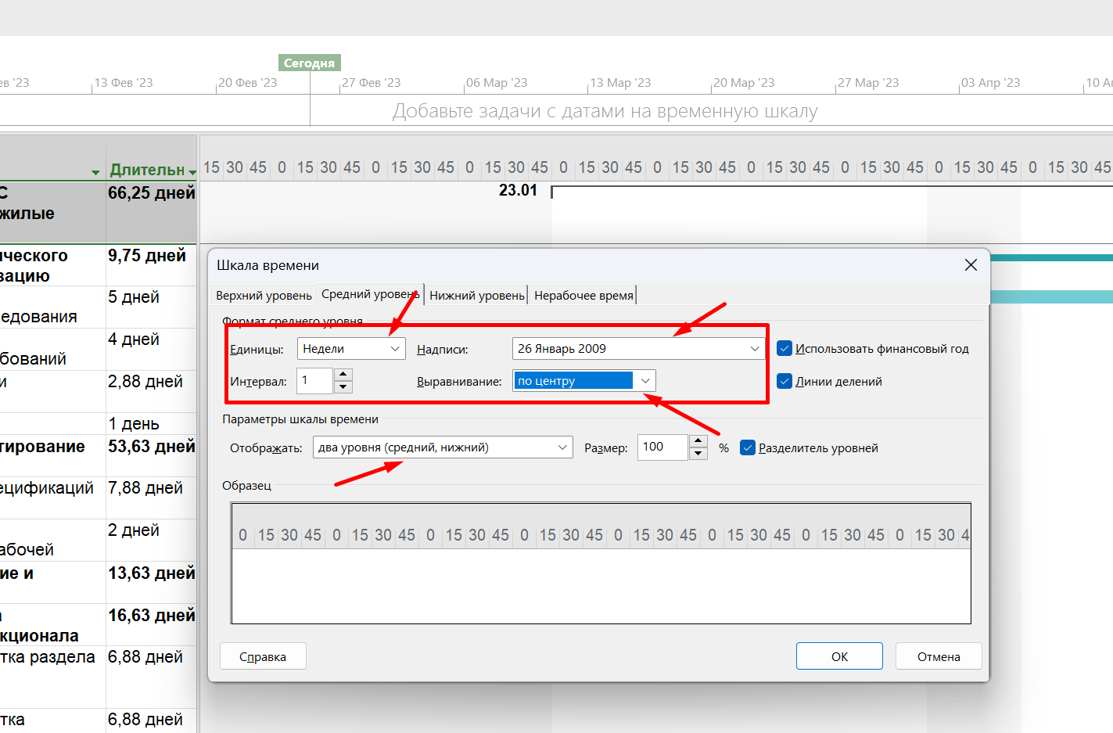

Рисунок 1.2 Шкала времени для среднего уровня

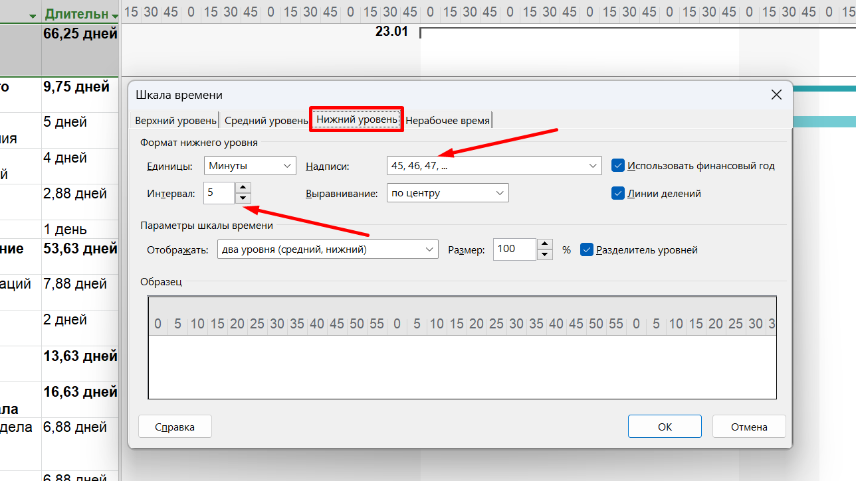

Рисунок 1.3 Шкала времени для нижнего уровня

Рисунок 1.4 Нерабочее время

1. Вернемся к исходному представлению диаграммы.

Вывод: в результате выполнения лабораторной работы 1 изучены основные возможности программы MS Project, изучена и закреплена на практике настройка нового и базового календарей.